 |  |  | Трудолюбова Оксана Викторовна,  воспитатель высшей квалификационной категории  МАДОУ «Детский сад № 373 «Скворушка» г. Новосибирска
 |  |  | Акимова Лариса Анатольевна,  воспитатель высшей квалификационной категории  МАДОУ «Детский сад № 373 «Скворушка» г. Новосибирска  23.04.2021.

Проектирование сюжетно-ролевой игры с детьми среднего возраста
При изучении игры исследователи сталкиваются с многогранностью ее проявлений. Во многих языках понятие «игра» передается словами, одновременно обозначающими радость, веселье. Это означает, что игра – деятельность, которая доставляет ребенку удовольствие, характеризуется эмоциональным подъемом.
Игра – это деятельность, в которой ребенок воссоздает другие виды человеческой деятельности. Принимая на себя разные социальные роли, ребенок осваивает в игре сложную систему человеческих отношений. Именно в игровой практике ребенок начинает понимать, что люди любят друг друга и проявляют заботу, защищают друг друга и помогают. Если соответствующая игровая практика не накоплена в дошкольном детстве, социальное развитие ребенка может быть осложнено. В игре ребенок удовлетворяет свои психологические потребности – быть как взрослый.
Игра – добровольная деятельность, она несет в себе чувство свободы. Нельзя играть по принуждению. Пожалуй, для дошкольника это единственная деятельность, в которой он пользуется свободой и может выбирать во что играть, сколько времени играть, какие игрушки брать.
В своей возрастной группе мы широко используем игры с сюжетом. Основа сюжетно-ролевой игры – воображаемая ситуация, которая включает в себя сюжет, роль и связанные с ней действия.
Сюжет – та сторона действительности, которая находит отражение в игре. В сюжете выражено отношение ребенка к миру. Сюжеты игр стареют и отмирают, теряя свою актуальность и привлекательность. Поскольку сюжетные игры копируют жизнь, дети, в них играющие, накапливают опыт социальных отношений людей, опыт социальных переживаний. С точки зрения содержания наиболее распространенными сюжетами являются (С.А. Шмаков):
– профессиональные;
– военизированные («стрелялки», «догонялки», по мотивам мультфильмов);
– созидательные (строительство);
– поиска и открытия (путешествия, «космос»);
– связанные с искусством («цирк», «театр»);
– сказочные;
– фантастические;
– этнографические («в индейцев»).
Роль – образ, который ребенок принимает на себя добровольно или по договоренности с другими играющими. Выбор роли в игре – это выбор мотива поведения. Роли могут быть самыми разнообразными (С.А. Шмаков):
– роль конкретного взрослого человека или персонажа фильма, мультфильма, книги;
– роль-профессия обобщенного типа (учитель, врач);
– семейная роль (мама, папа, дочка, сын);
– этнографические роли (индеец);
– сказочные, карнавальные роли (Дед мороз, Волшебник, Пират, Баба Яга);
– роль животного.
Наблюдая за детьми в начале года, мы отметили, что те, которые впервые пришли в детский сад, не умеют играть в сюжетно-ролевые игры. Часто в игре дети отражают элементарные бытовые сюжеты, самостоятельно не обогащают игровое содержание; характерно стереотипное разыгрывание одних и тех же сюжетов и ролей. Есть дети, которые не умеют согласовывать свои действия и замыслы в игре с другими детьми, что приводит к конфликтным ситуациям.
Вот поэтому мы решили научить детей играть правильно и разработали перспективный план на год, в который включили следующие сюжетно-ролевые игры по возрасту детей: «Семья», «Большая стирка», «Автобус», «Больница», «Кругосветное путешествие», «Магазин», «Шофёры», «Лётчики», «Театр».
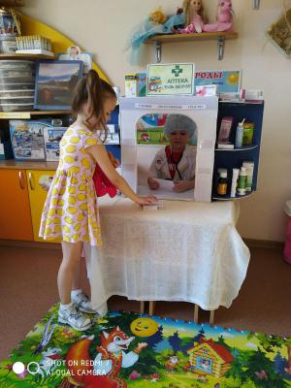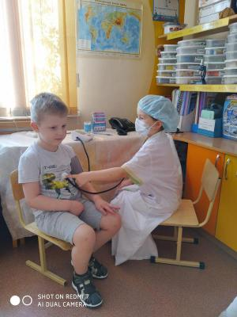
В нашей группе создана игровая среда, где стационарно размещены сюжетно-ролевые игры, а также некоторые виды игр собраны в контейнерах и находятся в доступном для детей месте. Также в группе размещены игровые модули по сюжетно-ролевым играм, которые мы пополняем с помощью родителей. Родители принимают активное участие в пополнении развивающей среды по игровой деятельности.
В феврале-марте 2021 года в нашем детском саду проходил смотр-конкурс пособий по сюжетно-ролевым играм. Мы совместно с детьми и родителями группы подготовили сюжетно-ролевую игру «Аптека», «Больница» и «Ветеринарная лечебница». Целью создания данной игры стало формирование коммуникативной компетентности и развитие познавательной активности у детей среднего дошкольного возраста. Прежде чем проиграть с детьми в ту или иную игру, необходимо наполнить ее познавательным содержанием, дать детям необходимые понятия и показать элементарные трудовые действия. В связи с ограничением на посещение массовых мест мы, к сожалению, не смогли с детьми сходить на экскурсию в аптеку. Поэтому посмотрели видеофильм по темам «Аптека», «Ветеринарная лечебница», «Аптека для животных», «Больница», познакомили ребят с профессией провизора, фармацевта, ветеринара, врача. К нам в гости пришли старшая медсестра и врач детского сада, которые рассказали о своей профессии и провели экскурсию по медицинскому кабинету. Совместно с родителями мы пополнили предметно-развивающую среду, обновили атрибуты к игре, в совместной деятельности с детьми изготовили необходимые для игры пособия: лекарства, рецепты и многое другое. Дети и их родители с интересом включились в подготовку к созданию новых сюжетно-ролевых игр. В марте в нашем детском саду проходил смотр-конкурс сюжетно-ролевых игр, на котором были успешно представлены и наши игры!
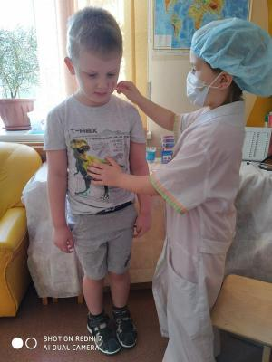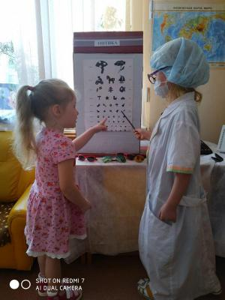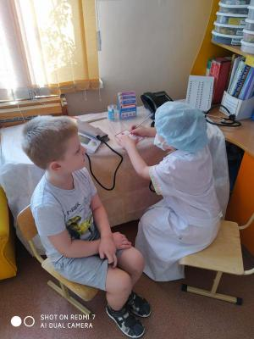
Игра дает умение ориентироваться в реальных жизненных ситуациях, проигрывая их неоднократно и как бы «понарошку», мы учим детей ориентироваться в мире. Игра дает психологическую устойчивость. Вырабатывает активное отношение к жизни и целеустремленность в выполнении поставленной цели.
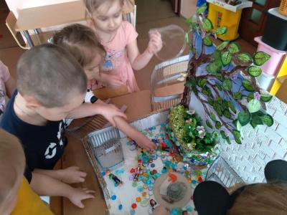
Итак, игра является ведущим видом деятельности у детей дошкольного возраста, а сюжетно-ролевая игра является вершиной игровой детской деятельности. Все предыдущие формы игры являются подготовительным этапом к освоению сюжетно-ролевых игр, к осмысленному принятию на себя той или иной роли.
Количество просмотров: 6427

